Финансовый фестиваль
Уважаемые педагоги, учащиеся и их родители!
Приглашаем вас принять участие с 13 октября по 17 октября 2020 года в Краевом семейном финансовом фестивале.
Цель фестиваля – повышение финансовой грамотности, обучение способам более разумного управления личными и семейными финансами, повышение благосостояния жителей края.
Фестиваль пройдет в двух форматах:
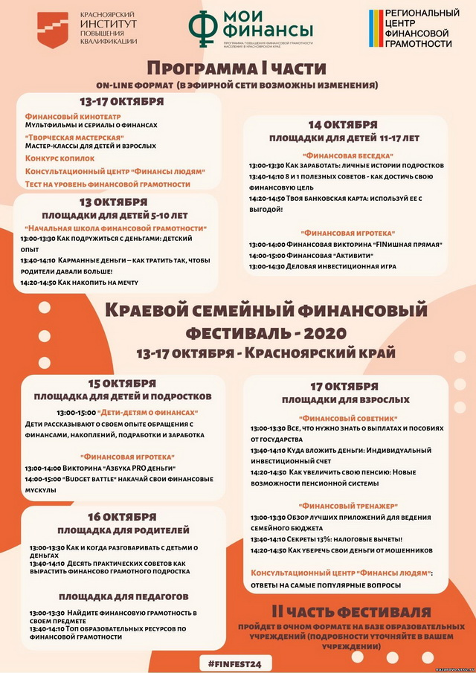
Первая часть — Онлайн-трансляции, к которым смогут подключиться все желающие. Тематика площадок на разные возрастные и социальные группы: дети, подростки, молодежь, родители, педагоги, люди среднего и старшего возраста.
Вторая часть- проводится в очной форме в МБОУ Майская СОШ №15 в виде классных мероприятий по финансовой грамотности.
Уже открыта регистрация на фестиваль по ссылке:

https://docs.google.com/forms/d/e/1FAIpQLSfL02bjqo6Zl65t-K4ZzQ-jDs4bRVMOWwvecdDJnyl-AtXqrg/viewform.
Приглашаем к регистрации педагогов, родителей и учеников. За неделю до начала фестиваля на указанную почту при регистрации, придет программа фестиваля со ссылками.

